УТВЕРЖДАЮ
Руководитель ЦК НТ
________________ Д. С. Ермаков
«___» ноября 2026 г.

Протокол нагрузочного тестирования системы ЕФР релиза 2026.11 (BIQ-91740)

1. Сроки
С 13.11.2026 (установка сборки 2026.11.0-b431 на контур EFR-NT) по 16.11.2026.

2. Участники
- Сорокина Мария Олеговна — инженер ЦК НТ, Блок ИТ

3. Основание
Методика нагрузочного тестирования ЕФР релиза 2026.11 от 02.10.2026. Вид тестирования — контрольный прогон после исправления дефекта EFR-NT-418.

4. BIQ и наименование БИ
BIQ-91740 «ЕФР: открытие вкладов с подтверждением контролёром и выписка за 12 месяцев».

5. Тестируемые системы
- ЕФР efr-api 2026.11.0 (сборка 2026.11.0-b431)
- ЕФР efr-cft-adapter 3.8.2

6. Неизменяемые системы окружения
- fm-check, заглушка (версия 1.4.0)
- СМЭВ, заглушка (версия 2.1.3)
- PostgreSQL 15.8, Kafka 3.7.1

7. Сервер
Контур EFR-NT: efr-nt-app01–04, efr-nt-int01–02, efr-nt-db01. Генераторы нагрузки efr-nt-gen01–02.

8. Заключение
Проведён контрольный прогон после исправления дефекта EFR-NT-418 «Соединения HikariCP не возвращаются в пул». Пул соединений стабилен, ожидающих соединений нет — дефект исправлен. Деградации нет, все операции укладываются в пороги p95. Доля ошибок — 0,14 %, в пределах критерия 1 %. Релиз можно передавать в пром без замечаний.

9. Замечания
- EFR-NT-418 исправлен в сборке 2026.11.0-b431 и закрыт по результатам контрольного прогона.

10. Ограничения
Нет.

11. Журнал тестирования
- Стабильность 2026-11-12 (сборка b412, 8 ч): на 5-м часе пул HikariCP исчерпан, заведён EFR-NT-418.
- Контрольный прогон 2026-11-14 22:00–23:00 на 100 % профиля, прогрев 21:50–22:00. Контур CFTNT был занят регламентными работами, АБС подключена через заглушку.
- Отчёт о дефектах: EFR-NT-418 (раздел 9).

12. Результаты

12.1 Контрольный прогон
Профиль — по разделу 2 методики, все десять операций, 100 % профиля.
Таблица 1. Условия исходного теста и контрольного прогона
Параметр | Стабильность 12.11.2026 | Контрольный прогон 14.11.2026
Сборка efr-api | 2026.11.0-b412 | 2026.11.0-b431 (исправление EFR-NT-418)
Вид и длительность | Стабильность, 8 ч | Контрольный прогон, 1 ч
Нагрузка | 100 % профиля | 100 % профиля
АБС «ЦФТ-Банк» | контур CFTNT | заглушка АБС (CFTNT занят)
Пул HikariCP на экземпляр | 40 | 40
Строк в operations | 421 млн | 421 млн

Таблица 2. Бизнес-метрики контрольного прогона
Операция | Заданная, оп/ч | Фактическая, оп/ч | p95, мс | Порог, мс
ОП-01 | 10 080 | 10 040 | 415 | 800
ОП-02 | 7 920 | 7 888 | 600 | 1 000
ОП-03 | 1 440 | 1 434 | 1 170 | 2 000
ОП-04 | 2 880 | 2 868 | 1 570 | 3 000
ОП-05 | 1 080 | 1 076 | 810 | 1 500
ОП-06 | 1 800 | 1 793 | 1 070 | 2 500
ОП-07 | 720 | 717 | 5 550 | 8 000
ОП-08 | 7 200 | 7 171 | 205 | 600
ОП-09 | 1 080 | 1 076 | 2 280 | 5 000
ОП-10 | 1 800 | 1 793 | 515 | 1 200
Ошибки, всего |  |  |  | 0,14 %

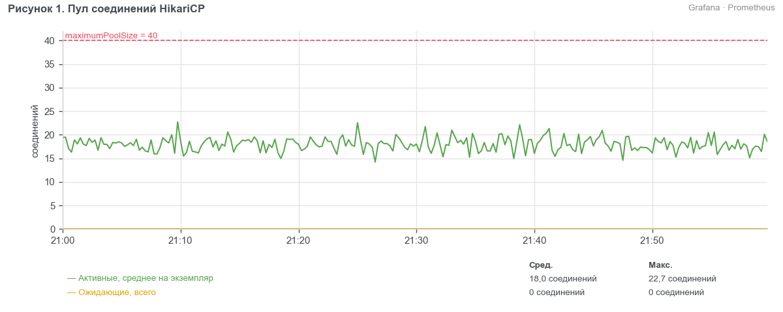
Рисунок 1. Пул соединений HikariCP
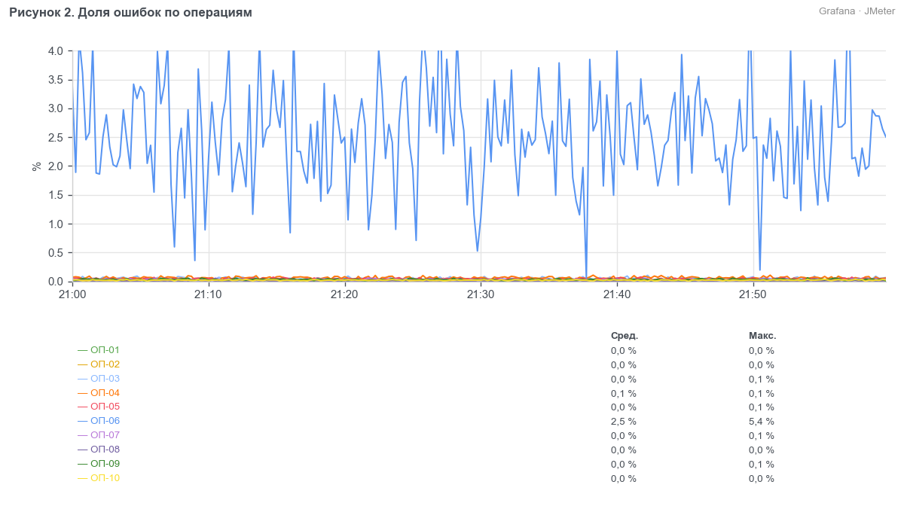
Рисунок 2. Доля ошибок по операциям
Таблица 3. Утилизация за контрольный прогон
Показатель | Среднее | Максимум
CPU efr-api, среднее по 4 серверам, % | 40 | 46
Память efr-api, среднее по 4 серверам, % | 58 | 63
CPU efr-cft-adapter, % | 13 | 16
Память efr-cft-adapter, % | 46 | 48
CPU БД, % | 30 | 36
Память БД, % | 72 | 73
Диск БД, утилизация % | 21 | 27
CPU efr-nt-gen01, % | 46 | 51
CPU efr-nt-gen02, % | 45 | 49
Память efr-nt-gen01, % | 58 | 64
Память efr-nt-gen02, % | 56 | 62
Heap JMeter на генераторах, % от 6 ГБ | 45 | 52
HikariCP: активных на экземпляр (из 40) | 18 | 24
HikariCP: ожидающих, всего | 0 | 0

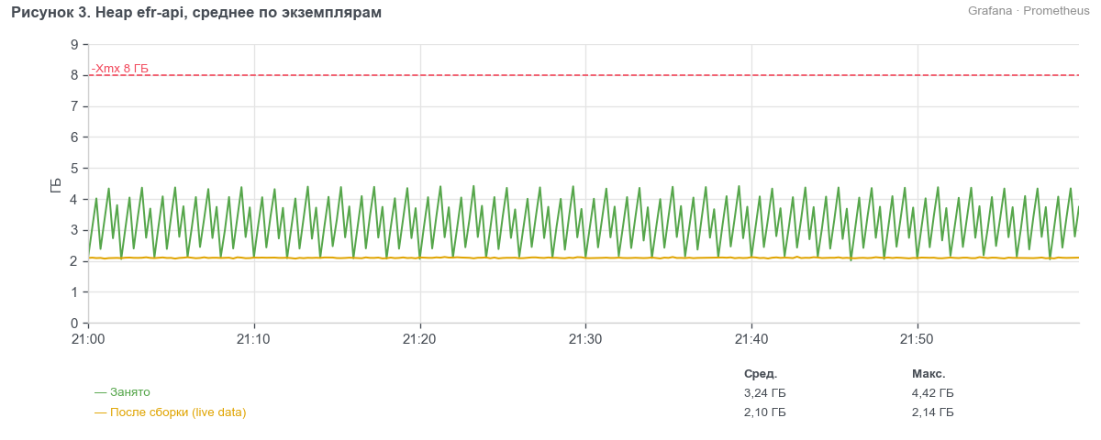
Рисунок 3. Heap efr-api, среднее по экземплярам
В таблице утилизации efr-api и адаптер представлены средними по серверам; разбивка по каждому серверу приведена на графиках CPU и памяти ОС. Память генераторов — утилизация оперативной памяти сервера, heap JMeter показан отдельно. Итоговые p95 и доли ошибок взяты из отчёта JMeter за указанный в таблице интервал; графики времени отклика показывают оконные p95.
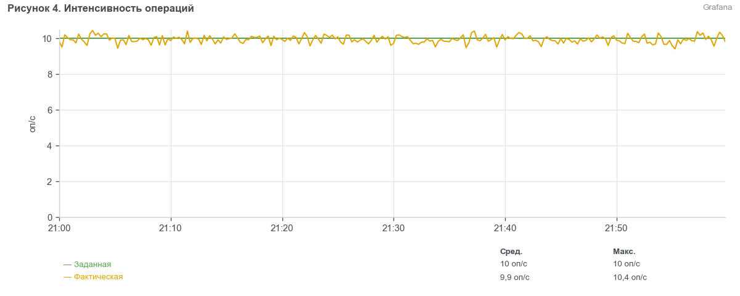
Рисунок 4. Интенсивность операций
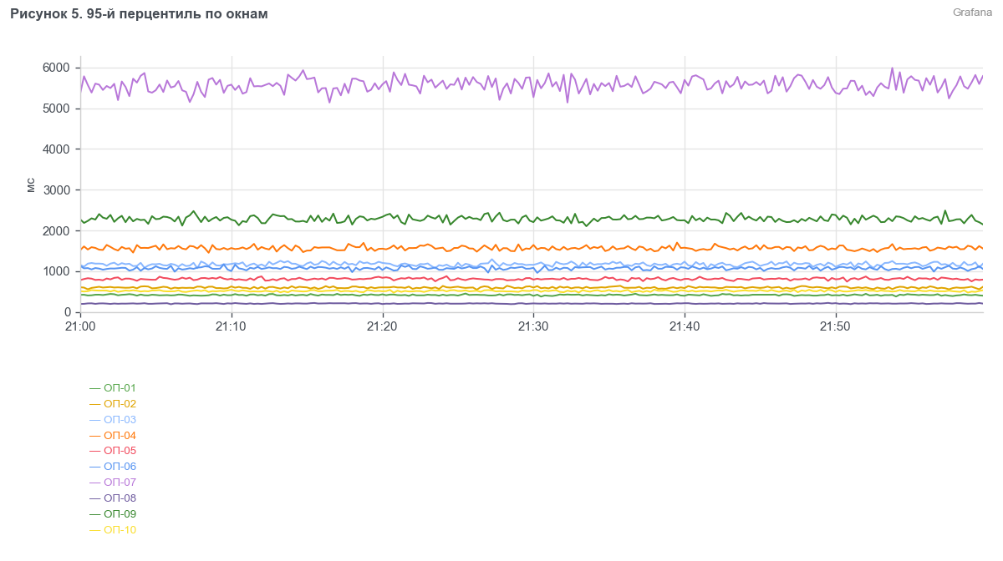
Рисунок 5. 95-й перцентиль по окнам
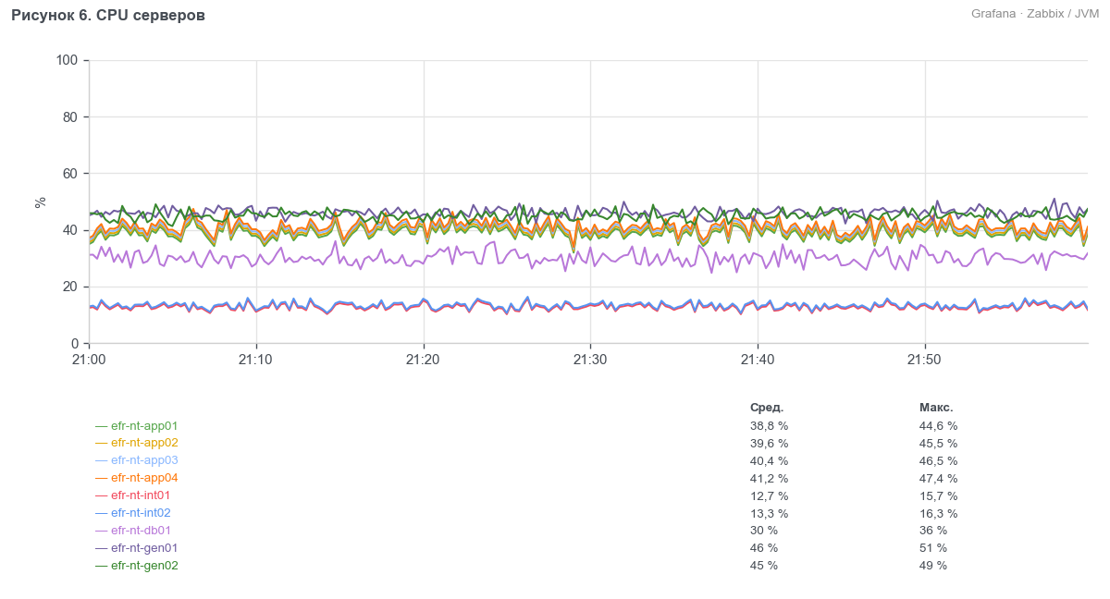
Рисунок 6. CPU серверов
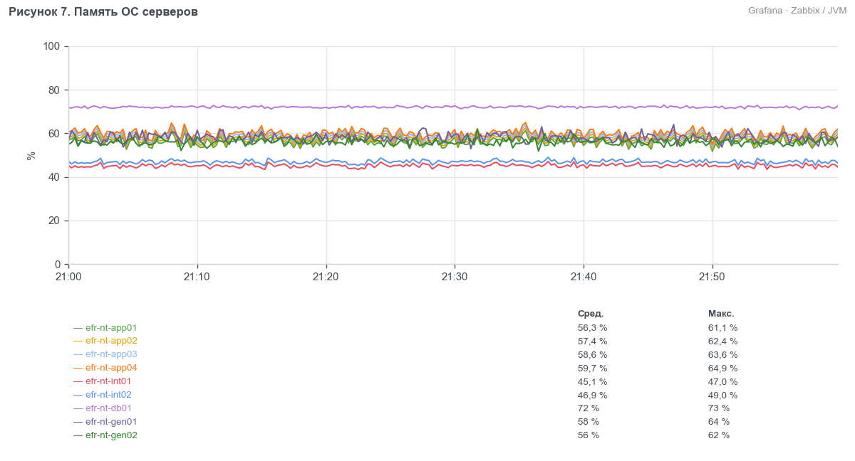
Рисунок 7. Память ОС серверов
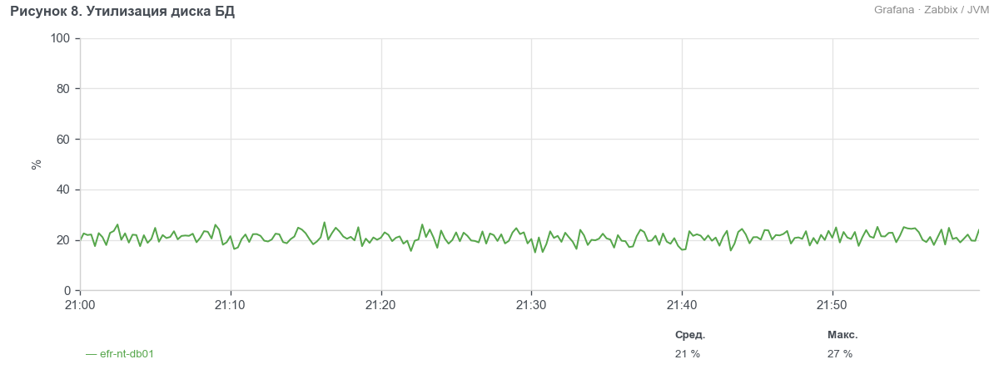
Рисунок 8. Утилизация диска БД
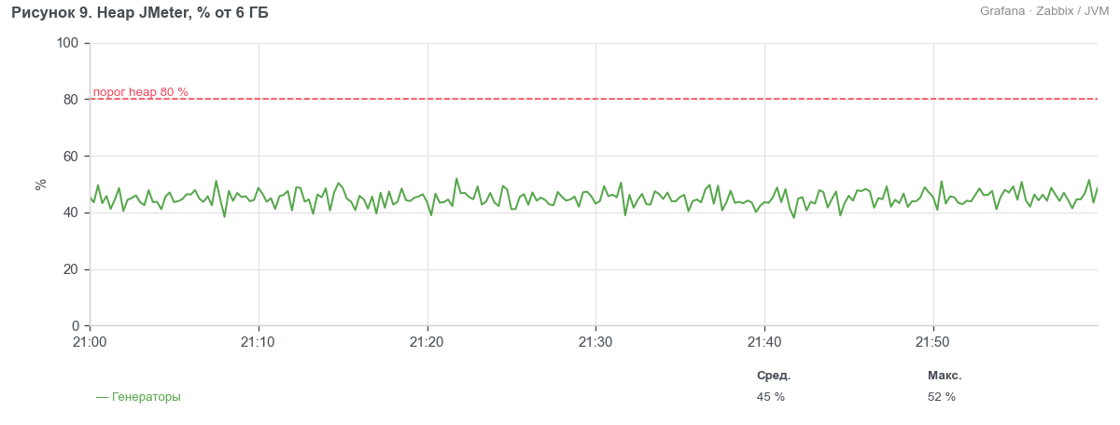
Рисунок 9. Heap JMeter, % от 6 ГБ
Вывод. Активных соединений HikariCP в среднем 18 из 40 на экземпляр, ожидающих нет: соединения возвращаются в пул, EFR-NT-418 исправлен. Время всех операций в пределах порогов. Занятый heap efr-api доходит до 4,4 ГБ — рекомендуем увеличить heap с 8 до 12 ГБ.

13. Приложения
- Скриншоты дашбордов «ЕФР НТ — JMeter», «ЕФР НТ — efr-api», «ЕФР НТ — серверы».
- Отчёт JMeter и отчёт PWR за 22:00–23:00.
- Логи efr-api и БД за 22:00–23:00.

